电话本
用户界面设计
作者：徐镇杰 何桂
最后修改日期：2010-9-2

目 录
0. 文档介绍 4
0.1 文档目的 4
0.2 文档范围 4
0.3 读者对象 4
0.4 参考文献 4
0.5 术语与缩写解释 4
1. 应当遵循的界面设计规范 5
2. 界面的关系图和工作流程图 5
3. 主界面 5
4. 子界面 5
5. 美学设计 6
6. 界面资源设计 6
7. 其他 6

0. 文档介绍

0.1 文档目的

0.2 文档范围

0.3 读者对象

0.4 参考文献
[NEO]徐镇杰&何桂，《用户需求说明书》，泛网视讯，2010.9
[NEO]徐镇杰&何桂，《产品需求规格说明书》，泛网视讯，2010.9
[NEO]徐镇杰&何桂，《体系结构设计》，泛网视讯，2010.9

0.5 术语与缩写解释
缩写、术语 | 解 释
SPP | 精简并行过程，Simplified Parallel Process
SD | 系统设计，System Design
…

1. 应当遵循的界面设计规范
提示：结合用户需求和机构的《软件用户界面设计指南》，阐述本软件用户界面设计应当遵循的规范（原则、建议等）。

2. 界面的关系图和工作流程图
提示：
（1）给所有界面视图分配唯一的标识符。
（2）绘制各个界面之间的关系图和工作流程图。

3. 主界面
提示：
（1）绘制主界面的视图；
（2）说明主界面中所有对象的功能和操作方式；
主界面：
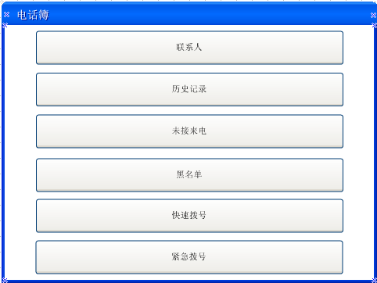
功能和操作：
- 联系人：包括对联系人的分组管理，快速搜索，编辑和添加等功能
- 历史记录：包括已拨电话记录和已接电话记录
- 未接来电：专门管理未接来电
- 黑名单：记录黑名单
- 快速拨号：最多包含0到9十个快速拨号的的号码
- 紧急拨号：记录一些紧急号码，例如：110，120等

4. 子界面
提示：
（1）绘制子界面A的视图；
（2）说明子界面A中所有对象的功能和操作方式；
4.1 子界面A：联系人
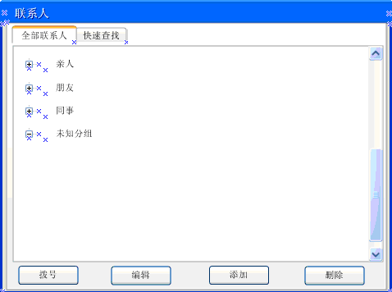

- 使用左右键进行选项卡的左右切换，切换后焦点在选项卡头
- 使用上下键进行上下移动焦点
- 当焦点定位在组别上时。拨号键无效，此时可以按下对应的功能键进行对组别的相应操作：
  - 由键盘上的确定键进行展开或收缩该组
  - 按下编辑键，编辑该分组，如果想要添加新的分组，直接编辑最后的“未知分组”确定即可，系统会自动添加一个“未知分组”
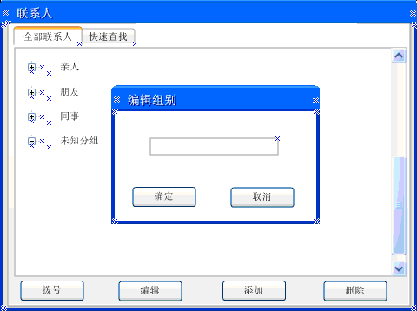
  - 按下添加键，弹出添加联系人框，在添加新联系人的同时可以把改联系人加入到黑名单中，所新添加的联系人会自动挂在当前的组别里
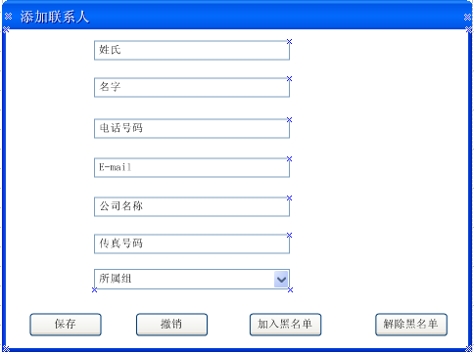
  - 按下删除键，由于这是不可逆的操作，所以会弹出警告，“确定”则进行删除操作，“取消”放弃删除操作
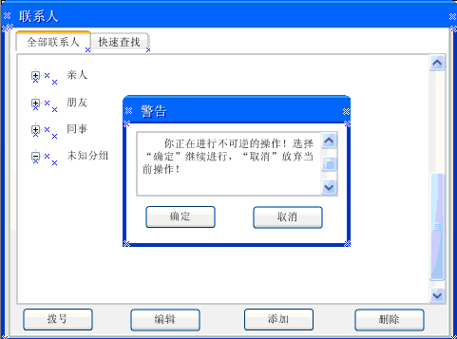

- 当焦点定位在联系人上时。拨号键被激活，此时可以按下对应的功能键进行对联系人的相应操作：
  - 按下拨号键进行拨号
  - 按下编辑键，弹出编辑联系人框，更相应内容后，按“保存”或“撤销”执行对应操作后返回主界面，“加入黑名单”或“解除黑名单”更改相应状态
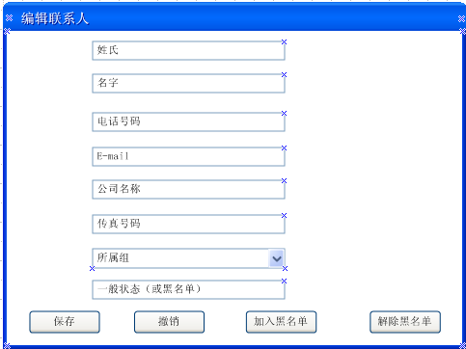
  - 按下添加键，弹出添加联系人框，在添加新联系人的同时可以把改联系人加入到黑名单中，所新添加的联系人会自动挂在当前的组别里
  - 按下删除键，弹出警告框
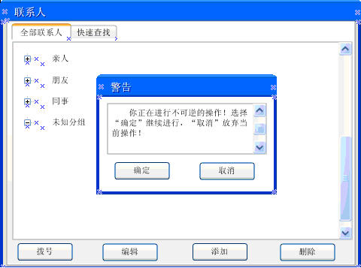
- 当切换到快速查找时，可根据要求进行快速查找
  - 四个功能键的作用和操作与上面的四个功能键一样

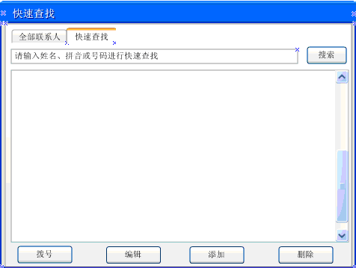

4.2子界面B：历史记录
- 已接来电
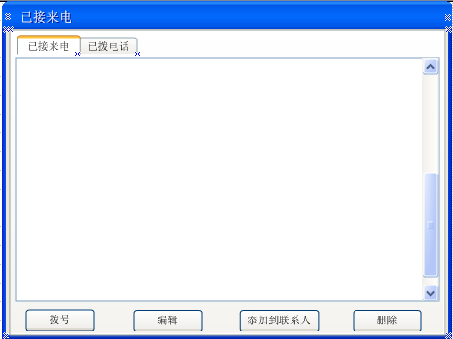
- 已拨电话
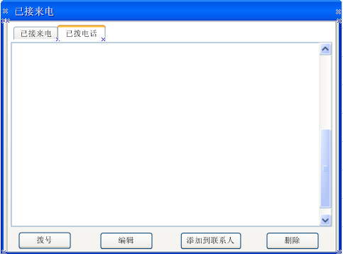
4.3子界面C: 未接来电
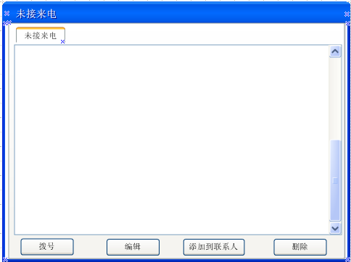
4.4子界面D：黑名单
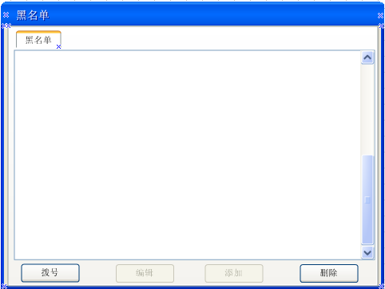
4.5子界面E：快速拨号
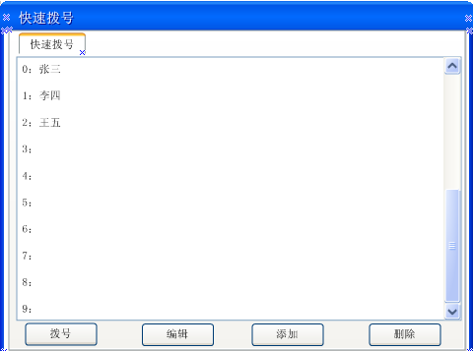
4.6子界面F：紧急拨号
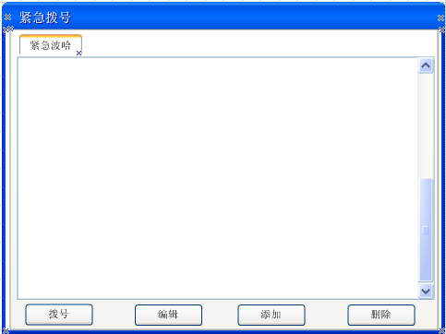

5. 美学设计
提示：
（1）阐述界面的布局及理由
（2）阐述界面的色彩及理由

6. 界面资源设计
6.1 图标资源
62 图像资源
6.3 界面组件

7. 其他

